Dispositivos de proteção

Botão de parada de emergência
 | AVISO!  Uso incorreto da parada de emergência  Jamais utilizar a parada de emergência para desligar a máquina durante o funcionamento normal.  As consequências podem ser danos na máquina ou em qualquer objeto nas imediações.  – Acionar a parada de emergência somente se ocorrer uma situação de perigo.  – Terminar a produção no funcionamento normal e desligar a máquina como descrito no capítulo “Operação”.
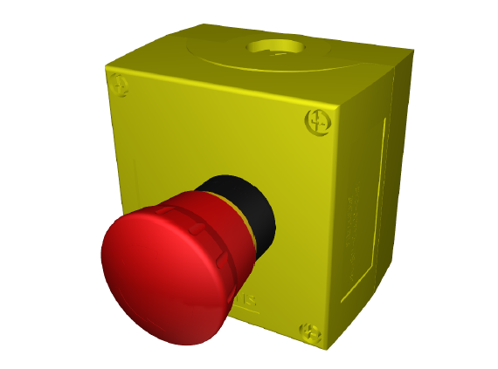
Figura Erro! Nenhum texto com o estilo especificado foi encontrado no documento.-1: Botão de parada de emergência
Acionar a parada de emergência
Condição prévia: há uma situação de perigo.
- Acionar a parada de emergência.
- A máquina correspondente está inoperante.

 | ATENÇÃO!  Energias residuais no estado desligado  Quando a máquina estiver desligada, há perigo de ferimentos devido a energias residuais.  As consequências podem ser morte ou lesões gravíssimas.  Em caso de defeito, os módulos podem não conseguir regressar à sua posição final. Na sequência disso, os módulos conservam energia residual em forma de energia potencial. Durante o processo de eliminação do defeito, a energia residual pode ser liberada através da movimentação descontrolada dos módulos.  - As atividades na máquina devem ser executadas apenas no estado protegido e sem energia.

- Pessoas feridas devem ser socorridas de acordo com as regulamentações locais de primeiros socorros.
- Eliminar situações de risco, consulte o capítulo “Falhas”.

Desbloquear a parada de emergência
CUIDADO!
Desbloqueio inadequado do botão de parada de emergência
Ao desbloquear o [Botão de parada de emergência], é perigoso quando a razão para o acionamento do [Botão de parada de emergência] não é esclarecida e eliminada.
As consequências podem ser morte ou lesões gravíssimas.
– Determinar a razão para o acionamento do [Botão de parada de emergência].
– Eliminar a situação de perigo com a ajuda das instruções descritas no capítulo “Falhas”.
– Antes de desbloquear o [Botão de parada de emergência] e de religar a máquina, certificar-se de que não há ninguém nas áreas perigosas da máquina.

- Desbloquear a parada de emergência.
- A máquina correspondente é liberada para ativação.
- Ligar a máquina novamente.
Vide capítulo “Operação”, seção “Produção”.

